Pressemeddelelse 7. februar 2023

25-års jubilar i Bygma Aabenraas administration
Lis Elkjær, der er kontorassistent i Bygma Aabenraas administration, kan fejre 25-års jubilæum den 16. februar 2023.
Lis Elkjær blev udlært i 1981 som kontorassistent, og har efterfølgende suppleret med merkonomfag for at dygtiggøre sig og skabe en bredere viden inden for hendes interesseområde. Efter Lis blev udlært købte hendes daværende ægtefælle et landbrug, hvor hun var medhjælpende hustru og varetog både administrative opgaver og fungerede som medansvarlig i driften.
I 1998 valgte Lis at søge job inden for hendes interesseområde og blev snart ansat som kontorassistent ved Voetmanns Tømmerhandel, der siden skiftede navn til Bygma Aabenraa.
Rollen som kontorassistent
Lis’ rolle som kontorassistent i Bygma Aabenraa har ændret sig i årenes løb. Først arbejdede hun i varemodtagelsen og udførte administrative opgave forbundet med varer, hvorefter hun blev overflyttet til bogholderiet i kreditorafdelingen.
Årene 2012-2014 var skelsættende for Lis, da hun blev overflyttet til Region Syd for at rejse med rundt til forretningerne og implementere det nye it-system, M3. ”Det var en spændende tid, der samtidig var meget lærerig”, fortæller Lis. I dag sidder Lis i receptionen i Bygma Aabenraa, hvor hun udfører administrative arbejdsopgaver.
”Jeg sætter pris på alsidigheden i mit job, hvor ikke to dage er ens. Det er en spændende udvikling, som jeg har været en del af. Jeg trives med at være i en virksomhed, som hele tiden er i bevægelse. Min baggrund, hvor jeg har været i de forskellige afdelinger, har bidraget til at jeg hele tiden har lært nye ting og er klædt godt på til nye udfordringer”.
Sammenhold og gode kollegaer
Når Lis samtidig ser tilbage på de 25 år der er passeret, er der ingen tvivl om, at der er mange gode oplevelser med kollegaer som hun altid vil huske, bl.a. den gang hvor den daværende direktør ’gav pigerne fra administrationen’ en forlænget weekendtur til London, da han mente, at nu var det også pigernes tur til at komme ’ud af huset’. Lis nyder det gode sammenhold og de gode kollegaer, som hun er tæt knyttet til.
Lis Elkjær, er født og opvokset i den lille by Uge, der ligger syd for Aabenraa. I dag bor Lis med sin mand Jesper i Kravlund. Fra et tidligere ægteskab har hun to børn og et barnebarn. Lis Elkjær er til aktivitet og socialt samvær. Hun går derfor både til sang, bordtennis og svømning. Når tiden tillader det rejser parret, men nyder også udflugter i naturen.
Jubilæet markeres med morgenmad for hele Bygma Aabenraa torsdag den 16. februar 2023.

Billedtekst:
Kontorassistent Lis Elkjær fra Bygma Aabenraas administration har 25-års jubilæum den 16. februar 2023

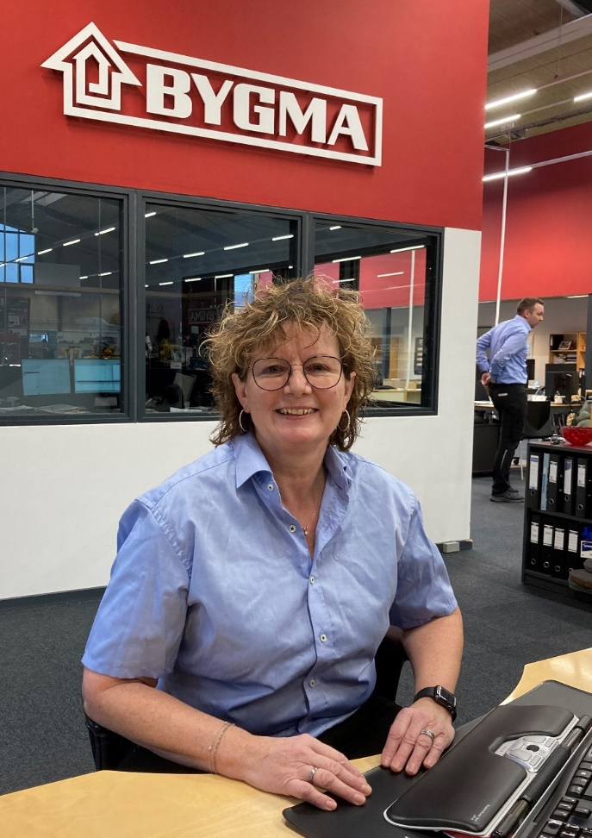

Bygma Gruppen beskæftiger ca. 2.600 ansatte fordelt på mere end 100 forretningsenheder i hele Norden. Koncernen er den største danskejede leverandør til byggeriet, med aktiviteter inden for salg og distribution af byggematerialer til både større og mindre byggerier. Bygma Gruppen omsatte i 2021 for 10,8 mia. DKK.

